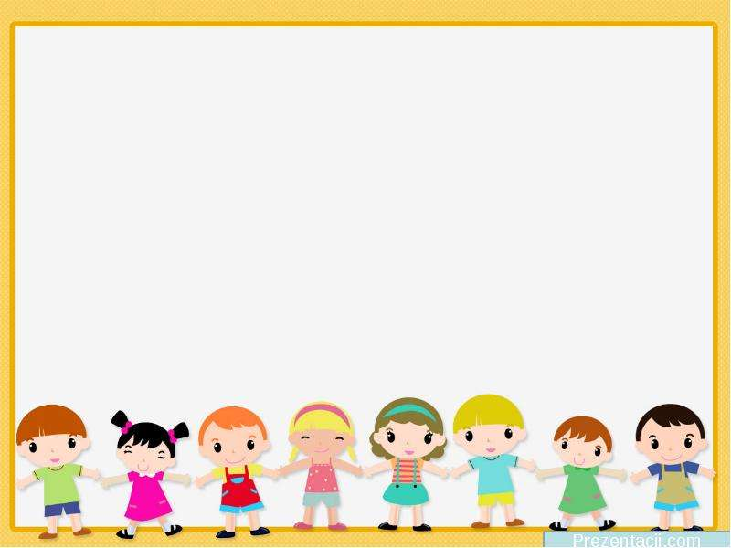
Игра как средство гендерной социализации детей старшего дошкольного возраста
Важнейшим фактором гендерной социализации в рамках дошкольных учреждений является воспитание.
В дошкольных учреждениях гендерные роли усваиваются, прежде всего, в процессе игры. При этом у девочек и мальчиков поощряются различные виды игровой активности, например, игры мальчиков, более шумны, масштабны и соревновательны. Гендерные роли в дошкольных учреждениях также усваиваются с помощью игрушек, когда девочек склоняют к игре в куклы, а мальчиков – в машинки; а также с помощью постоянных разъяснений воспитателя, как должна себя вести «хорошая девочка», а как - «будущий мужчина». Учет гендерного аспекта при организации детской деятельности в детском саду приобретает доминирующее значение потому, что участниками образовательного процесса являются мальчики и девочки – два противоположных пола, которые думают, играют, слушают и слышат по – разному, а, следовательно, для гармоничного развития каждого ребенка необходимо создавать соответствующие условия.
Понятие «гендер», используемое для характеристики социальных особенностей пола человека, возникает в 80-е годы ХХ века. «Гендер» происходит от английского термина, обозначающего грамматический род, мужской или женский. В гендере заложено отрицание природной обусловленности пола человека и утверждается его социальная детерминированность.
По словам Л.Ф. Емельяновой, «мужественность характеризуют: логичность, склонность к обобщению, интерес к абстрактному, рациональность, практичность, решительность, воинственность, постоянство, властность, импульсивность. Женственности присущи следующие признаки: интуитивность, склонность к анализу, интерес к конкретному, чувственность, сентиментальность, осторожность, сострадательность, изменчивость, послушание, тщательность».

Исследование проблем гендерной социализации ребенка в дошкольном возрасте возникли не сегодня. Если обратиться к истории, увидим, что еще французские просветители XVII века и их русские последователи придавали большое значение обстоятельствам, в которых индивид живет и воспитывается. Истоки научного исследования по решению проблем социализации мы находим в работах зарубежных ученых (Т. Гоббса, Дж. Дьюи, Т. Парсонса, Г. Тарда, 3. Фрейда). Однако проблемы гендерной социализации детей дошкольного возраста были еще не полностью изучены. В современном обществе уже давно нет табу на тему психополового развития ребенка. Итак, «гендерная социализация - процесс усвоения человеком социально-половой (гендерной) роли, предназначенной для нее обществом с рождения. Первым естественным фактором социализации для ребенка выступает семья, которая на протяжении всей жизни является той микросредой, на фоне которой происходит личностный рост человека».
Родители самые близкие и родные для него люди. С помощью родителей маленький ребенок удовлетворяет потребности в психологической защищенности, эмоциональном общении. «С первых дней существования ребенка окружают родные люди, которые привлекают ее к различным видам социального взаимодействия. Первый опыт социального общения приобретается малышом еще до того, как он начинает разговаривать. Осваивая определенные знания, учась понимать свои побуждения, ребенок постепенно переходит на высший уровень развития, уровень формулировки желаний и стремлений удовлетворить эти потребности в деятельности».
Согласно расширению круга представлений о социальной среде, у ребенка меняются потребности, становятся осознанными оценки событий, явлений, поступков людей, окружающих. В то же время на социализацию личности, по нашему мнению, оказывает огромное влияние домашняя атмосфера: стиль взаимоотношений в семье, психологический климат, отношение взрослых к различным событиям, явлениям общественной жизни, к другим людям.
«Ребенок в семье «примеряет» себя к обществу, а это, в свою очередь, стимулирует его социальную активность. Проекция на «мир людей» является деятельностью, что помогает ребенку усвоить нормы человеческих взаимоотношений и включает ребенка в систему этих отношений вне семьи».

Следовательно, социальный опыт, который передается в семье, постепенно становится неотъемлемой составляющей личности. Однако, социальная среда, в частности семья, может, как способствовать процессам развития ребенка, так и сдерживать их.
Все родители уже с рождения ребенка представляют себе, кем он станет в будущем. Взрослым нужно уметь должным образом принять появление новой личности в обществе как самостоятельной, и с самого начала относиться к девочке как к женщине, а к мальчику как к будущему мужу. Если один из родителей отсутствует в семье, то это очень сильно влияет на развитие ребенка. Такие дети часто не получают полноценного опыта межгендерных отношений, что может сказаться на формировании гендерной идентичности и гендерных ролей, вызвать проблемы при создании собственной семьи в будущем и в воспитании детей. Психологи считают, что «в таких семьях особенно страдают сыновья. Мальчики усваивают женский тип поведения, создают ложное представление о собственных мужских формах взаимодействия. В неполной семье трудно создать условия для восприятия и понимания ребенком специфики обеих родительских ролей».
Отсутствие одного из родителей влияет и на развитие девочки. Для того, чтобы у ребенка состоялось нормальное половое развитие, необходимо иметь в семье как мужской, так и женский образец. Также на половом развитии ребенка сказывается наличие в семье братьев и сестер. Ребенок легче осваивает искусство семейного общения.
Дети-одиночки испытывают трудности из-за неумения увидеть происходящее глазами другого. С другой стороны, даже в полных семьях существует множество проблем, которые отрицательно сказываются на гендерной социализации детей. Авторитарность воспитания, жестокость и насилие в семье приводят ко многим деформациям гендерного развития, создают такие гендерные роли, в которых основываются общественные гендерные стереотипы, гендерное неравенство и прочие деформации гендерной системы общества.
Образ отца очень важен для психического развития мальчиков: при его отсутствии ребенку не хватает того, в чем проявляются особенности мужской психики, это ведет к снижению социальной активности, способствует инфантилизму.

Отсутствие отца в раннем возрасте ребенка (период дошкольного детства) может отразиться на его сексуально-ролевой ориентации, более частом возникновении конфликтов на этой почве, чем у детей, имеющих отца или почувствовавших отсутствие отца уже в более старшем возрасте. Для девочки «первоначальное телесное единство с матерью является основой дальнейшего развития женской психологии, в то время как для мальчиков основой формирования мужской психологии является разрыв первоначального телесного единства с матерью. Мальчик должен уйти от матери, чтобы почувствовать себя мужчиной, а девочка должна полюбить отца, чтобы почувствовать себя женщиной».
Учителям, воспитателям и родителям необходимо учитывать гендерный фактор, потому что «развитие личности не может быть гармоничным без гендерно-ролевой социализации. Ситуация с гендерной социализацией ребенка в полной семье способствует нормативному функционированию идентификационного механизма у детей в отношении усвоения полоролевых стереотипов поведения через подражание отцу и матери».
Для большинства дошкольников из неполных семей фактически в качестве возможного объекта внутри семьи для идентификации выступают лишь мать, дедушка или бабушка, а для многих из них такая ситуация обостряется наличием дистанцированности во взаимоотношениях с матерью или идентификацией с несвойственными полу образцами поведения. Все это в совокупности факторов позволяет сделать вывод о затруднениях в протекании гендерной социализации детей из неполных семей и о том, что вопреки сложившимся стереотипам не только мальчики, но и девочки из таких семей входят в особую группу риска, требующую повышенного контроля со стороны системы общественного воспитания.
Таким образом, гендерная социализация – это процесс усвоения индивидом культурной системы гендера того общества, в котором он живет, своеобразное общественное конструирование различий между полами.
Огромная роль дошкольного детства в процессе воспитания девочек и мальчиков является общепризнанной. Именно в дошкольные годы складываются механизмы поведения, формируются навыки подражания, развиваются основы мужественности и женственности.

